Plano de Desenvolvimento

Este material apresenta alguns recursos para sua avaliação e, se considerar adequado, para uso durante seu planejamento e suas aulas.
Iniciamos com uma seção introdutória que consiste em uma orientação geral, para sua reflexão, sobre quatro aspectos: gestão da sala de aula; acompanhamento das aprendizagens, tanto de toda a turma quanto de estudantes que requerem algum tipo de reforço; indicação das Habilidades essenciais para a continuidade dos estudos; síntese de práticas didáticas recorrentes para cumprimento das habilidades.
Posteriormente, o material apresenta uma seção por bimestre, contemplando alguns pontos descritos a seguir.
Em primeiro lugar, uma proposta de organização da coleção por bimestre. Nela, há uma tabela por unidade que apresenta uma articulação entre Eixos, Unidades temáticas, Objetos de conhecimento e Habilidades da Base Nacional Comum Curricular (BNCC) seguidas, na última coluna, de práticas didático-
-pedagógicas que podem ser realizadas com o uso da coleção para o cumprimento desse documento curricular.
Em seguida, há um projeto integrador, que propõe o fortalecimento das Competências gerais da BNCC por meio de um projeto didático que articula objetos de conhecimento e habilidades de Língua Inglesa e de outros componentes curriculares. A proposta se aproxima do que é desenvolvido na coleção, onde já reforçamos a interdisciplinaridade em todas as unidades.
A terceira parte deste material consiste em uma especificação para o bimestre dos princípios explorados na orientação geral com relação à gestão da sala de aula, o acompanhamento das aprendizagens, a indicação das habilidades essenciais para a continuidade dos estudos e a indicação de práticas didáticas recorrentes para cumprimento das habilidades do período.
A última parte presente neste documento é um conjunto de sugestões de fontes de pesquisa para você e que também pode ser oferecido aos estudantes. São sites, audiovisuais, filmes e textos de divulgação científica para aprofundamento. Também representa uma continuidade com relação à coleção impressa, em que, no Manual do Professor de cada unidade, recomendamos material para sua leitura.

1. Orientação geral
Nesta seção, apresentamos, para sua análise, sugestões sobre a gestão das aulas, sobre o acompanhamento de aprendizagens, sobre as habilidades essenciais para a continuidade dos estudos e sobre práticas recorrentes. Professor/a, sugerimos que avalie se nossa perspectiva se enquadra em seu contexto escolar.

1.1. Gestão das aulas
Consideramos a aula como um momento marcado pela multiplicidade. Ocorre em um determinado espaço – quase sempre, mas não necessariamente, na sala de aula de uma escola – e com um mobiliário que, com algumas exceções, é muito semelhante há séculos. Veja, por exemplo, uma sala de aula de hoje e uma dos anos 1920:
Imagem 1

Imagem 2
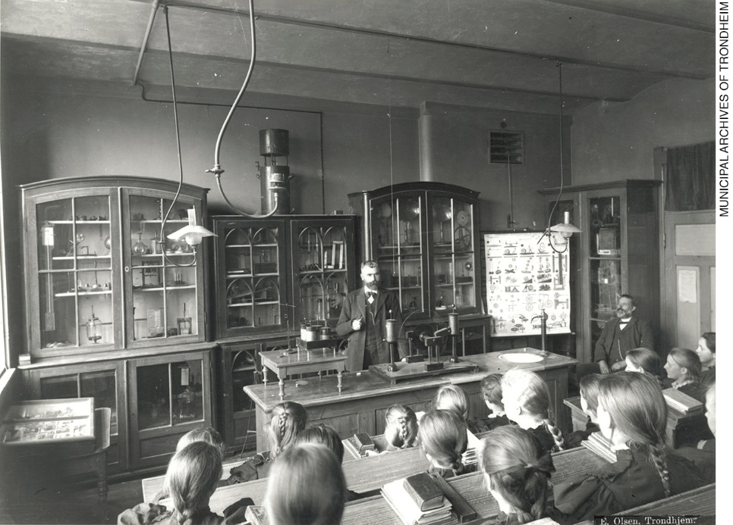
Se a sala de aula pouco mudou (procure imagens medievais e a aparência ainda será quase a mesma), o mundo mudou. O estudante em nossas salas de aula, e nós também, vivemos uma vida “conectada” e muito diferente daquela que tiveram nossos pais e avós quando eram crianças e adolescentes:

Imagem 3
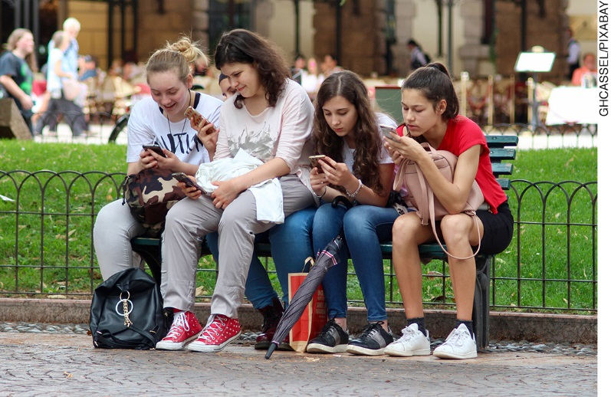
Essa foto traz à discussão também outro aspecto importantíssimo relacionado com a gestão da aula: a docência não é uma atividade de trabalho solitária; muito pelo contrário, ela é constitutivamente integrada, no caso dos anos finais do Ensino Fundamental, por um adulto e dezenas de pré-adolescentes ou adolescentes. Na verdade, considerando que a aula vai além dos 40-50 minutos em sala, ela é integrada por toda a comunidade escolar formada por dezenas de sujeitos com seus conhecimentos de mundo, suas crenças e suas identidades.
Pensando apenas nos 40-50 minutos, há uma situação de interação entre um sujeito adulto, que possui determinados conhecimentos sobre um campo disciplinar e sobre o âmbito pedagógico, e dezenas de jovens, detentores de outros saberes diversos. Esse momento de interação é repleto de diversas práticas de linguagem: leituras, interações orais diversas, produção de textos etc.
O tempo é o último aspecto a ser considerado na gestão da aula. Quando nos referimos a tempo, estamos mencionando não apenas a sua organização na duração da aula, mas também o momento histórico-social vivido, com suas especificidades, assim como a discussão sobre o espaço também deve considerar as especificidades relativas à localização da escola e o conjunto de seus ambientes (salas, secretaria, cozinha, refeitório, banheiros, pátio, quadras, corredores), não somente a sala de aula e seu mobiliário.
Espaço, tempo e sujeitos em interação, portanto, serão os pontos aprofundados na especificidade das aulas de Língua Inglesa para o 8º ano do Ensino Fundamental.
No que diz respeito ao espaço, o primeiro ponto a ser considerado é sua necessária gestão coletiva. Nesse caso, não apenas do coletivo entre você, professor/a, e seus estudantes, mas entre você e os demais docentes da turma, que usam a mesma sala de aula.
Uma sugestão que consideramos interessante seria a organização de um mural em sala para exposição dos trabalhos da turma. Essa organização pode ser com um espaço fixo para cada componente curricular ou com a ocupação temporária de todo ele, com um componente por semana ou por mês. A preparação do mural, se contar com a participação dos estudantes, em uma tarefa didática, pode engajá-los e estimulá-los, posteriormente, a elaborar trabalhos que possam ser colocados nesse espaço. Nas unidades 2, 5 e 7 há, na coleção impressa, menção explícita ao uso do mural. No entanto, consideramos que o uso desse suporte é especialmente importante nesse provável terceiro ano de estudo escolar da Língua Inglesa e nessa faixa etária, pois os estudantes podem ver seu trabalho valorizado ao ser exposto na sala. Caso seja inviável a existência de um mural na sala de aula, sugerimos que verifique a possibilidade em outro ambiente da escola.
Outro aspecto que consideramos relevante mencionar diz respeito à organização das carteiras escolares em sala. A disposição de carteiras, conforme as imagens 1 e 2, de forma a manter estudantes enfileirados e deixando somente você, professor/a, no centro das atenções e como único sujeito de frente para todos, pode não ser a ideal para todas as atividades. Na verdade, essa disposição em forma de “palestra” pode ser válida em alguns momentos específicos, como uma explicação dada por você; no entanto, é ineficiente em outras situações, como em atividades em grupo, que são muitas ao longo da coleção, especialmente nos 6º e 7º anos. Sugerimos, portanto, que verifique a possibilidade de outras disposições das carteiras durante as aulas de Língua Inglesa, de forma a facilitar trabalhos em grupos, pois, na perspectiva em que nos apoiamos, a colaboração entre os indivíduos é fundamental para o desenvolvimento e para a aprendizagem (VYGOTSKY, 1987; 1998). Veja algumas disposições possíveis das carteiras:

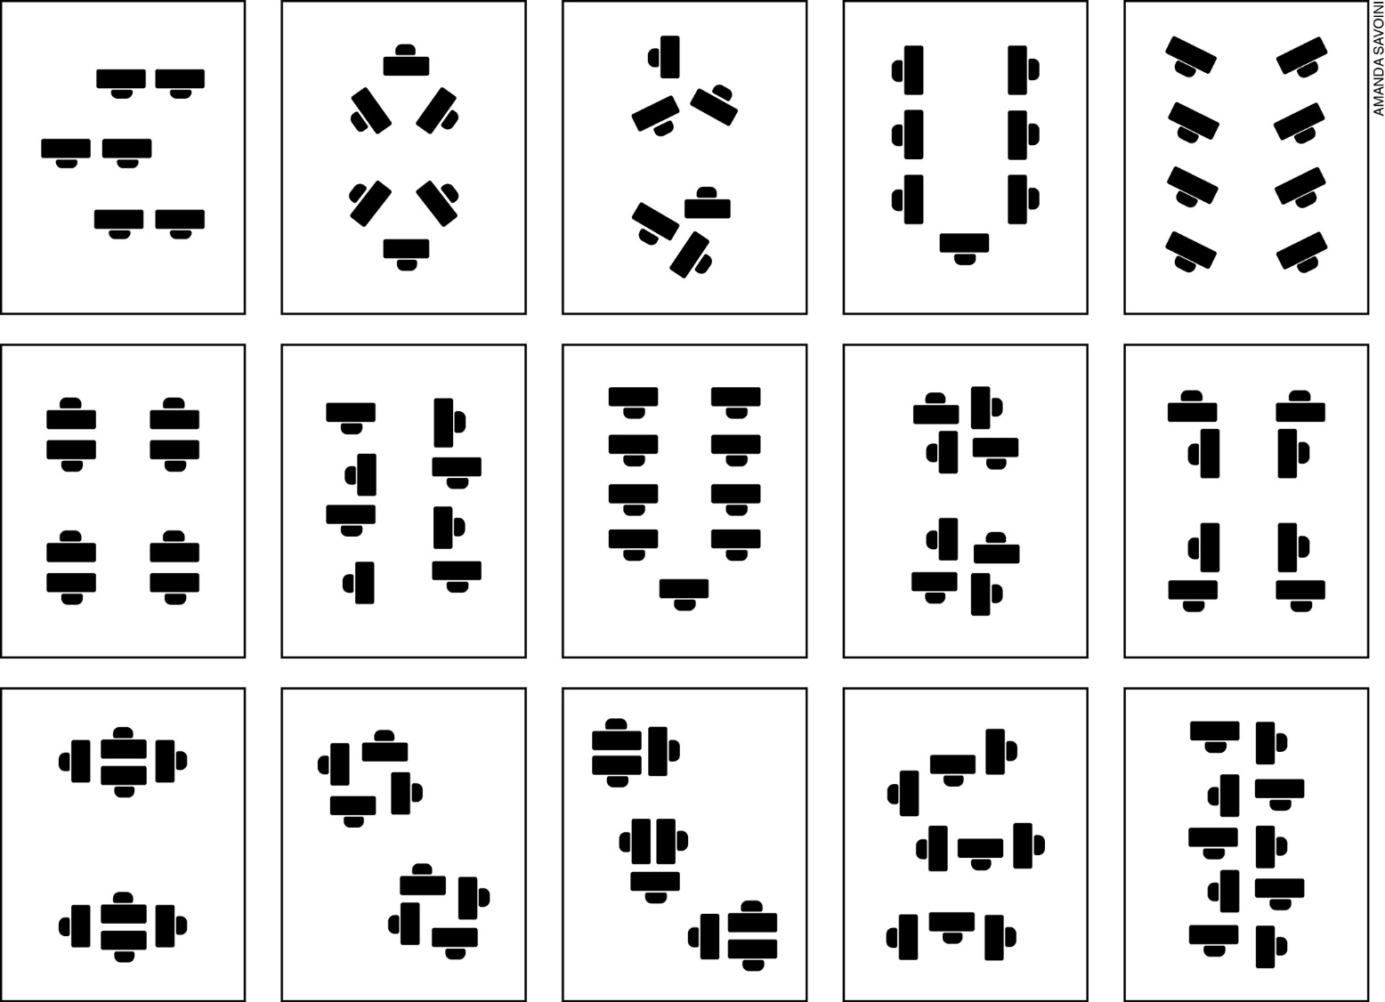

Na BNCC de Língua Inglesa há, em todos os anos, a previsão de uma Unidade temática de Interação discursiva, integrante do Eixo da oralidade. As duas Habilidades previstas para essa Unidade (EF08LI01 e EF08LI02) relacionam-se a interações que envolvem os estudantes entre si. Assim sendo, a gestão espacial da sala de aula pode ser relevante para viabilizar tais práticas.
Mais um aspecto que consideramos relevante é a possibilidade da aula fora da sala de aula. Nesse caso, referimo-nos tanto a visitas técnicas a outros espaços educativos não escolares, como museus, laboratórios, centros culturais ou de pesquisa, quanto a outros espaços extraescolares que possam ter uma finalidade educativa ou representar uma contribuição à formação dos estudantes em algum aspecto.
Além dessas visitas, acreditamos que aulas fora da sala de aula, mesmo que na escola, podem ser ricas e provocar o aumento do interesse dos estudantes pelo componente curricular. Uma aula no pátio ou na quadra, com todos sentados no chão, em círculo, ou envolvidos em alguma atividade física, muito provavelmente chama a atenção da turma e engaja os estudantes na tarefa.
No que diz respeito ao tempo, há alguns pontos a serem considerados. Embora no 8º ano os estudantes já devam estar habituados à troca de professores, esse momento ainda pode causar dispersão na turma. Dessa forma, sugerimos que você avalie a necessidade de iniciar as aulas com uma atividade breve que envolva coletivamente a turma, diminua a dispersão e aproveite os conhecimentos prévios, em geral, e em Língua Portuguesa, em especial, antes de passar ao assunto em Língua Inglesa. Muitas vezes uma breve atividade lúdica pode desempenhar esse papel.

Outro aspecto relacionado ao tempo diz respeito à previsão de demora para a realização das atividades. Além do que é constitutivo em qualquer turma escolar, com uns estudantes mais rápidos e outros com aprendizagem mais consolidada em algum aspecto, no caso da Língua Inglesa essa questão pode ser mais complexa em alguns contextos. Em primeiro lugar, porque há redes e escolas que oferecem Língua Inglesa nos anos iniciais do Ensino Fundamental, o que faz com que esses estudantes tenham um conjunto de conhecimentos construídos sobre educação linguística em Língua Inglesa. Em segundo lugar, porque pode haver estudantes que fazem um curso livre de idiomas e que tenham alguma proficiência em língua inglesa, especialmente com relação à oralidade. Em terceiro lugar, porque alguns jovens têm um contato mais próximo com a língua inglesa em função de recursos na internet e de jogos eletrônicos, o que pode promover um aprendizado de forma autodidata. Considerando todas essas possibilidades, o controle do tempo para execução das diversas tarefas na aula torna-se mais difícil. Uma ideia seria sempre ter à mão atividades extras para esses estudantes que terminam tudo muito rápido; outra, seria promover a interação entre os mais rápidos e os mais lentos, de forma colaborativa, o que também seria uma forma de cooperação entre os sujeitos com diferentes níveis de competência (VYGOTSKY, 1987; 1998).
No que diz respeito à gestão da interação, é preciso considerar um dos princípios centrais da fundamentação teórico-metodológica desta coleção, pautada na concepção bakhtiniana de linguagem (BAKHTIN, 2003; VOLÓCHINOV, 2017): o sentido não está no enunciado, mas na interação entre o texto e os sujeitos, com seus conhecimentos de mundo, com seus conhecimentos linguístico-discursivos e com suas crenças. Portanto, professor/a, o que queremos dizer, seja por escrito, seja oralmente, não é necessariamente o que o(s) outro(s) compreenderá(ão). Isto é, cada enunciado permite um leque de possibilidades, mais ou menos amplo, de acordo com a sua natureza. Portanto, o que um estudante entende de uma explicação, de uma leitura, de uma audição, é diferente do que o outro entende, e isso não se dá por uma “deficiência” ou por um “problema” de um deles, mas porque todas as interações são assim. Um exemplo muito corriqueiro disso é o “você não entendeu o que eu estou dizendo”, que tanto acontece no nosso dia a dia. Por essa razão, dentre outras, falar para um grupo com dezenas de estudantes é uma atividade complexa. Mais complexa ainda se considerarmos que muitas dessas interações se darão em outra língua, ainda pouco conhecida da maioria da turma, e que traz em si, como qualquer língua, um conjunto de marcas identitárias e culturais. Assim, consideramos importantíssimo, durante a gestão da interação em aula, ter consciência desses fatos e considerá-los como um gerador de possíveis dificuldades diante de algum problema.
Embora hoje se saiba que a linguagem está presente em qualquer atividade de trabalho, no caso da docência ela é o elemento essencial. A interação professor-estudante é permanente e, em meio a ela, nós, professores/as, fazemos escolhas que dependem da nossa experiência, conhecimentos e crenças (TARDIF, 2002). Além disso, elementos socioafetivos estão presentes nesse conjunto de saberes docentes e ao longo da interação.
Em Pedagogia da autonomia, Paulo Freire (2002) reforça a importância da afetividade no trabalho do professor. Sugerimos que observe o sumário dessa obra, que apresenta elementos, segundo o autor, necessários à docência. Uma delas, mais do que considerar elementos socioafetivos, é “querer bem aos educandos”. Sabemos que em alguns contextos mais conflituosos nem sempre alcançamos esse ponto. No entanto, é importante termos em mente que é um aspecto a ser considerado como parte da docência, junto com o rigor metodológico, com a pesquisa, com a ética, com a criticidade e com outros elementos mencionados por Freire (2002). Essa mesma obra ressalta ainda, o que pode parecer uma obviedade, mas que é bom sempre lembrarmos: não existe docência sem discência. O que nos faz professor/a é a existência dos nossos estudantes. É com isso em mente que a gestão da interação em aula pode ganhar contornos que atendam os dois polos dessa relação docente.
O acolhimento do outro pode ser identificado na Competência geral n^{º} 9 da BNCC, que prevê o exercício da empatia, do diálogo, da resolução de conflitos e da cooperação. Ao mesmo tempo, a Competência específica de Língua Inglesa n^{º} 1 indica a necessidade da identificação do lugar de si e do outro.
Conforme já dissemos, professor/a, essas são algumas das nossas sugestões, mas somente você, com os saberes da sua experiência e considerando seu contexto escolar, poderá avaliar a validade delas para sua sala de aula.

1.2. Acompanhamento das aprendizagens
O processo de acompanhamento das aprendizagens requer, assim como a gestão da aula, um diálogo constante entre professor e estudante. É importante considerar que se trata de uma avaliação de aprendizagem; no entanto, estamos falando de um conjunto de procedimentos qualitativos que, diferentemente dos quantitativos, não tem como objetivo o controle. O acompanhamento das aprendizagens é seguido de compreensão e de intervenção no processo de ensino-aprendizagem. Hoffman (2007, p. 14) afirma que “todo o processo avaliativo tem por intenção: a) observar o aprendiz; b) analisar e compreender suas estratégias de aprendizagem; e c) tomar decisões pedagógicas favoráveis à continuidade do processo”.
Portanto, não estamos falando de provas e de testes, mas de uma avaliação contínua, formativa, com uma busca de compreensão das dificuldades dos estudantes para poder oferecer novas oportunidades de conhecimento (HOFFMANN, 2003) ou, um “reconhecimento de caminhos percorridos e da identificação dos caminhos a serem perseguidos” (LUCKESI, 2008, p. 43).
Como um dos processos educativos fundamentais, a avaliação nessa perspectiva formativa está sempre presente na sala de aula, mesmo que seja informalmente. Nós, professores/as, observamos a turma, analisamos o desempenho, o interesse, a dificuldade de cada um. Ainda que não haja um registro ou um procedimento para formalizar essas práticas, elas estão sempre presentes.
Como etapa inicial de qualquer avaliação, seja ela quantitativa, como provas e testes, ou qualitativa, por meio do acompanhamento constante das aprendizagens, é importante refletir sobre os valores que orientam o processo pedagógico e o papel atribuído ao processo educativo. Consideramos que as Competências gerais da BNCC e as Competências específicas de Língua Inglesa possam ser parâmetros para esses valores.
A segunda etapa consiste na formalização de procedimentos de acompanhamento. Alguns deles, provavelmente, você, professor/a, já realiza, mas pode ser que de maneira informal.
A terceira e fundamental etapa é a reflexão sobre os resultados desses procedimentos avaliativos. Quanto a esse ponto, há dois aspectos muito importantes. O primeiro deles é problematizar o erro. Esteban (2002) indica que o erro é a expressão de processos e de conhecimentos que dialogam com o acerto. Portanto, erros precisam ser analisados para encaminhar o segundo aspecto desta etapa de reflexão: reformulações, se necessárias, no processo de ensino-aprendizagem, sejam elas relacionadas a conteúdos ou a metodologias, ou sejam elas dirigidas ao atendimento específico aos estudantes cujos resultados no processo de aprendizagem estão aquém do que você, professor/a, espera.
Com relação aos procedimentos para o acompanhamento das aprendizagens, sugerimos dois, para que você analise a pertinência para seu contexto escolar:
- registro de observação: a observação está presente em todo o processo de ensino-aprendizagem e é habitualmente realizada pelos docentes. Para sua formalização, é necessário um mecanismo de registro, conforme as suas preferências e necessidades: relatórios, fichas, cadernos de registro, gravações ou anotações em seu planejamento ou nas próprias atividades. É importante definir a frequência desse registro e o foco em cada momento do ano;
- portfólio: amostras de atividades representativas das aprendizagens selecionadas pelos próprios estudantes, com a finalidade de sintetizar o percurso formativo. É preciso definir a periodicidade de sua execução, mas sugerimos que, para Língua Inglesa, seja no mínimo bimestral.
Consideremos que esses dois procedimentos permitem estabelecer um diálogo avaliativo entre você e seus estudantes, inclusive porque o primeiro é produzido por você, enquanto que o segundo é produzido por cada um dos estudantes. O portfólio, em conjunto com a autoavaliação presente na coleção impressa, pode proporcionar uma conscientização dos estudantes acerca das aprendizagens construídas e das que ainda requerem mais tempo e mais acompanhamento.
Uma sugestão para os casos desses últimos estudantes, além daquelas já mencionadas no Manual do Professor, é o estímulo à refacção de atividades. Como os livros não são consumíveis, a refacção de atividades é possível e permite uma nova aproximação com os textos escritos e orais que devem ser lidos e produzidos.

1.3. Habilidades essenciais para a continuidade dos estudos
Consideramos imprescindíveis para a continuidade dos estudos no próximo ano letivo, o 9º, as Habilidades que dizem respeito às estratégias de compreensão e de produção de textos escritos e orais. Nas seções destinadas a cada bimestre, incluímos Habilidades para a continuidade dos estudos ao longo do 8º ano. Em alguns casos, há Habilidades que não estão presentes na listagem anual, pois estas são, conforme indicamos acima, imprescindíveis para a progressão do estudante para o 9º ano.

(EF08LI03) Construir o sentido global de textos orais, relacionando suas partes, o assunto principal e informações relevantes.
(EF08LI05) Inferir informações e relações que não aparecem de modo explícito no texto para construção de sentidos.
(EF08LI06) Apreciar textos narrativos em língua inglesa (contos, romances, entre outros, em versão original ou simplificada), como forma de valorizar o patrimônio cultural produzido em língua inglesa.
(EF08LI09) Avaliar a própria produção escrita e a de colegas, com base no contexto de comunicação (finalidade e adequação ao público, conteúdo a ser comunicado, organização textual, legibilidade, estrutura de frases).
(EF08LI10) Reconstruir o texto, com cortes, acréscimos, reformulações e correções, para aprimoramento, edição e publicação final.
(EF08LI18) Construir repertório cultural por meio do contato com manifestações artístico-culturais vinculadas à língua inglesa (artes plásticas e visuais, literatura, música, cinema, dança, festividades, entre outros), valorizando a diversidade entre culturas.

1.4. Práticas recorrentes
Algumas práticas pedagógicas podem ser interessantes para a educação linguística em Língua Inglesa e contribuir com a construção do conhecimento por parte dos estudantes recém-chegados aos anos finais do Ensino Fundamental. São práticas que promovem avanços no uso e na reflexão sobre a linguagem, assim como uma ampliação da criticidade e da autonomia dos educandos.
Para o 8º ano, nossa proposta é manter práticas envolvendo rodas de conversa, considerando que a pré-
-adolescência traz consigo a necessidade de questionamentos e de debates. Expressar posicionamentos em uma língua que não é a nossa não é simples; por essa razão, consideramos que esses momentos podem, neste ano letivo, ser realizados em língua portuguesa, com algumas interseções em língua inglesa. Dessa forma, o papel educativo das línguas adicionais na escola está sendo trabalhado, mesmo que a língua-
-alvo não seja a única praticada oralmente.
Deixamos aqui uma lista de sugestões de temas para as rodas de conversa:
- Arte é elitista?
- Cinema e imposição de padrões culturais de países desenvolvidos.
- Jovens e consumismo.
- Brasileiro não lê?
- Xenofobia: sofremos e praticamos?
- Tecnologia: prós e contras.
- Desigualdade social e a ordem mundial.
- Música brasileira e música estrangeira: oposição ou convivência pacífica?

Outra prática recorrente que recomendamos no 8º ano é a aproximação, com fins de análise e fruição, do patrimônio cultural em língua inglesa. Esse processo pode ser realizado por meio de pesquisa e, com isso, reforça-se a noção da pesquisa como princípio educativo (BRASIL/MEC, 2013). A proposta vai ao encontro da Competência Geral n^{º} 3 e da Específica n^{º} 6, bem como se aproxima das Unidades temáticas da BNCC Práticas de leitura e fruição e Construção de repertório artístico-cultural.

Sugerimos alguns temas para essas práticas recorrentes:
- Artes visuais populares no Brasil e nos países de língua inglesa.
- Cinema e audiovisual no Brasil e nos países de língua inglesa.
- Manifestações artísticas em defesa do meio ambiente.
- Literatura juvenil em língua inglesa.
- Multiculturalismo e arte.
- Arte e tecnologia.
- Artes da periferia.
- Música popular no Brasil e nos países de língua inglesa.

2. 1º bimestre

2.1. Organização da coleção
A seguir, há duas tabelas, uma para cada unidade da coleção prevista para o 1º bimestre.
Optamos por ordenar as tabelas por unidade e por seção e subseção, pois consideramos que, dessa forma, você, professor/a, terá mais facilidade para consultá-las ao acompanhar a ordem do livro impresso.

Unit 1 - Art is freedom
Eixo | Unidades temáticas | Objetos de conhecimento | Habilidades | Práticas didático-  -pedagógicas
Leitura | Estratégias de leitura | Construção de sentidos por meio de inferências e reconhecimento de implícitos | (EF08LI05) Inferir informações e relações que não aparecem de modo explícito no texto para construção de sentidos. | Time to think  Questões que ativam o conhecimento prévio e estimulam a construção de inferências sobre artes visuais, relacionando-as com cultura, identidade e diversidade.
Leitura | Avaliação dos textos lidos | Reflexão pós-leitura | (EF08LI08) Analisar, criticamente, o conteúdo de textos, comparando diferentes perspectivas apresentadas sobre um mesmo assunto. | Time to think  Estímulo permanente, ao longo das questões, à análise crítica dos conteúdos dos textos lidos sobre artes visuais.
Dimensão intercultural | Manifestações culturais | Construção de repertório artístico-  -cultural | (EF08LI18) Construir repertório cultural por meio do contato com manifestações artístico-  -culturais vinculadas à língua inglesa (artes plásticas e visuais, literatura, música, cinema, dança, festividades, entre outros), valorizando a diversidade entre culturas. | Time to think  Estímulo permanente, ao longo das questões, à construção de repertório sobre artes visuais em diferentes contextos culturais.
(continua)

(continuação)
Leitura | Estratégias de leitura | Construção de sentidos por meio de inferências e reconhecimento de implícitos | (EF08LI05) Inferir informações e relações que não aparecem de modo explícito no texto para construção de sentidos. | Reading  Task 1 / Task 2  Questões que ativam o conhecimento prévio e estimulam a construção de inferências e a identificação de informações implícitas sobre a arte urbana e de rua e sobre tradições indígenas do povo Kuna.
Leitura | Avaliação dos textos lidos | Reflexão pós-leitura | (EF08LI08) Analisar, criticamente, o conteúdo de textos, comparando diferentes perspectivas apresentadas sobre um mesmo assunto. | Reading  Think more about it  Questões que estimulam a reflexão crítica sobre os textos lidos.
Dimensão intercultural | Manifestações culturais | Construção de repertório artístico-  -cultural | (EF08LI18) Construir repertório cultural por meio do contato com manifestações artístico-  -culturais vinculadas à língua inglesa (artes plásticas e visuais, literatura, música, cinema, dança, festividades, entre outros), valorizando a diversidade entre culturas. | Reading  Estímulo permanente, ao longo das questões, à construção de repertório sobre artes visuais em diferentes contextos culturais.
Oralidade | Interação discursiva | Negociação de sentidos (mal-  -entendidos no uso da língua inglesa e conflito de opiniões) | (EF08LI01) Fazer uso da língua inglesa para resolver mal-  -entendidos, emitir opiniões e esclarecer informações por meio de paráfrases ou justificativas. | Listening and speaking  Estímulo permanente, ao longo das questões, à interação em língua inglesa, com emprego de estratégias de negociação de sentidos.  Task 2  Questão de preparação da produção oral que busca estimular a negociação de sentidos.
(continua)

(continuação)
Oralidade | Interação discursiva | Usos de recursos linguísticos e paralinguísticos no intercâmbio oral | (EF08LI02) Explorar o uso de recursos linguísticos (frases incompletas, hesitações, entre outros) e paralinguísticos (gestos, expressões faciais, entre outros) em situações de interação oral. | Listening and speaking  Estímulo permanente, ao longo das questões, à exploração de recursos linguísticos e paralinguísticos em interação oral.  Task 2  Questão de preparação da produção oral que busca estimular a exploração de recursos linguísticos e paralinguísticos.
Oralidade | Compreensão oral | Compreensão de textos orais, multimodais, de cunho informativo/jornalístico | (EF08LI03) Construir o sentido global de textos orais, relacionando suas partes, o assunto principal e informações relevantes. | Listening and speaking  Task 1  Listen to learn more  Audição de notícia cultural: A Mix of Food, Culture and Arts at the Greenfield Weekend Market.  Constructing meanings  Questões de compreensão global e de identificação de informações explícitas (compreensão seletiva) e específicas (compreensão detalhada) do texto ouvido.
Escrita | Estratégias de escrita: escrita e pós-  -escrita | Revisão de textos com a mediação do professor | (EF08LI09) Avaliar a própria produção escrita e a de colegas, com base no contexto de comunicação (finalidade e adequação ao público, conteúdo a ser comunicado, organização textual, legibilidade, estrutura de frases). | Listening and speaking  Task 2  Toolbox  Questão que estimula a revisão da própria produção e a de colegas da versão inicial escrita da notícia cultural.
Escrita | Estratégias de escrita: escrita e pós-  -escrita | Revisão de textos com a mediação do professor | (EF08LI10) Reconstruir o texto, com cortes, acréscimos, reformulações e correções, para aprimoramento, edição e publicação final. | Listening and speaking  Task 2  Toolbox  Refacção da versão escrita da notícia cultural.
(continua)

(continuação)
Dimensão intercultural | Manifestações culturais | Construção de repertório artístico-  -cultural | (EF08LI18) Construir repertório cultural por meio do contato com manifestações artístico-culturais vinculadas à língua inglesa (artes plásticas e visuais, literatura, música, cinema, dança, festividades, entre outros), valorizando a diversidade entre culturas. | Listening and speaking  Estímulo permanente, ao longo das questões, à construção de repertório sobre atividades artísticas em diferentes contextos culturais.
Conhecimentos linguísticos | Gramática | Pronomes relativos | (EF08LI17) Empregar, de modo inteligível, os pronomes relativos (who, which, that, whose) para construir períodos compostos por subordinação. | Style of the genre  Integrate  Questões e síntese contextualizadas sobre o uso dos pronomes relativos em língua inglesa.
Dimensão intercultural | Manifestações culturais | Construção de repertório artístico-  -cultural | (EF08LI18) Construir repertório cultural por meio do contato com manifestações artístico-culturais vinculadas à língua inglesa (artes plásticas e visuais, literatura, música, cinema, dança, festividades, entre outros), valorizando a diversidade entre culturas. | Pit stop  Estímulo permanente, ao longo das questões, à construção de repertório cultural e à reflexão sobre o tema da Unit 1.
Dimensão intercultural | Comunicação intercultural | Impacto de aspectos culturais na comunicação | (EF08LI19) Investigar de que forma expressões, gestos e comportamentos são interpretados em função de aspectos culturais. | Pit stop  Questões que estimulam a reflexão crítica sobre o tema da Unit 1, relacionando o conteúdo estudado ao contexto social do aluno.

Unit 2 – Just having a good time!
Eixo | Unidades temáticas | Objetos de conhecimento | Habilidades | Práticas didático-  -pedagógicas
Oralidade | Interação discursiva | Negociação de sentidos (mal-  -entendidos no uso da língua inglesa e conflito de opiniões) | (EF08LI01) Fazer uso da língua inglesa para resolver mal-  -entendidos, emitir opiniões e esclarecer informações por meio de paráfrases ou justificativas. | Time to think  Estímulo permanente, ao longo das questões, à interação em língua inglesa com emprego de estratégias de negociação de sentidos e à reflexão sobre textos visuais que ativam os conhecimentos prévios sobre cultura e lazer.
Oralidade | Interação discursiva | Usos de recursos linguísticos e paralinguísticos no intercâmbio oral | (EF08LI02) Explorar o uso de recursos linguísticos (frases incompletas, hesitações, entre outros) e paralinguísticos (gestos, expressões faciais, entre outros) em situações de interação oral. | Time to think  Estímulo permanente, ao longo das questões, à exploração de recursos linguísticos e paralinguísticos em interação oral e à ativação de conhecimento prévio por meio de textos visuais sobre diferentes formas de cultura e lazer.
Dimensão intercultural | Manifestações culturais | Construção de repertório artístico-cultural | (EF08LI18) Construir repertório cultural por meio do contato com manifestações artístico-culturais vinculadas à língua inglesa (artes plásticas e visuais, literatura, música, cinema, dança, festividades, entre outros), valorizando a diversidade entre culturas. | Time to think  Estímulo permanente, ao longo das questões, à construção de repertório cultural sobre diferentes formas de cultura e lazer.
Leitura | Estratégias de leitura | Construção de sentidos por meio de inferências e reconhecimento de implícitos | (EF08LI05) Inferir informações e relações que não aparecem de modo explícito no texto para construção de sentidos. | Reading  Task 1 / Task 2  Before reading  Questões que ativam o conhecimento prévio e estimulam a construção de inferências sobre o gênero comentário em fórum on-line.
(continua)

(continuação)
Leitura | Avaliação dos textos lidos | Reflexão pós-leitura | (EF08LI08) Analisar, criticamente, o conteúdo de textos, comparando diferentes perspectivas apresentadas sobre um mesmo assunto. | Reading  Think more about it  Questões que estimulam a reflexão crítica sobre os textos lidos.
Dimensão intercultural | Manifestações culturais | Construção de repertório artístico-  -cultural | (EF08LI18) Construir repertório cultural por meio do contato com manifestações artístico-culturais vinculadas à língua inglesa (artes plásticas e visuais, literatura, música, cinema, dança, festividades, entre outros), valorizando a diversidade entre culturas. | Reading  Task 1 / Task 2  Estímulo permanente, ao longo das questões, à construção de repertório cultural sobre cinema por meio de exemplos como Harry Potter, O Senhor dos Anéis, Percy Jackson, As Crônicas de Nárnia, O Escaravelho do Diabo e Meu Pé de Laranja Lima.
Oralidade | Compreensão oral | Compreensão de textos orais, multimodais, de cunho informativo/jornalístico | (EF08LI03) Construir o sentido global de textos orais, relacionando suas partes, o assunto principal e informações relevantes. | Listening and writing  Task 1  Listen to learn more  Audição da resenha oral de teatro Iain reviews SpongeBob SquarePants (Broadway)  Constructing meanings  Questões de compreensão global e de identificação de informações explícitas (compreensão seletiva) e específicas (compreensão detalhada) do texto ouvido.
(continua)

(continuação)
Escrita | Estratégias de escrita: escrita e pós-escrita | Revisão de textos com a mediação do professor | (EF08LI09) Avaliar a própria produção escrita e a de colegas, com base no contexto de comunicação (finalidade e adequação ao público, conteúdo a ser comunicado, organização textual, legibilidade, estrutura de frases). | Listening and writing  Task 2  Toolbox  Questão que estimula a revisão da própria produção de comentário de fórum on-line e também a de colegas.
Escrita | Estratégias de escrita: escrita e pós-escrita | Revisão de textos com a mediação do professor | (EF08LI10) Reconstruir o texto, com cortes, acréscimos, reformulações e correções, para aprimoramento, edição e publicação final. | Listening and writing  Task 2  Toolbox  Questões que estimulam a revisão e refacção do gênero comentário em fórum on-line sobre filme.
Escrita | Práticas de escrita | Produção de textos escritos com mediação do professor/colegas | (EF08LI11) Produzir textos (comentários em fóruns, relatos pessoais, mensagens instantâneas, tweets, reportagens, histórias de ficção, blogues, entre outros), com o uso de estratégias de escrita (planejamento, produção de rascunho, revisão e edição final), apontando sonhos e projetos para o futuro (pessoal, da família, da comunidade ou do planeta). | Listening and writing  Task 2  Toolbox  Publicação e apresentação do comentário em fórum on-line sobre filmes.
(continua)

(continuação)
Dimensão intercultural | Manifestações culturais | Construção de repertório artístico-cultural | (EF08LI18) Construir repertório cultural por meio do contato com manifestações artístico-culturais vinculadas à língua inglesa (artes plásticas e visuais, literatura, música, cinema, dança, festividades, entre outros), valorizando a diversidade entre culturas. | Listening and writing  Estímulo permanente, ao longo das questões, à construção de repertório cultural sobre cinema em língua inglesa.
Conhecimentos linguísticos | Estudo do léxico | Formação de palavras: prefixos e sufixos | (EF08LI13) Reconhecer sufixos e prefixos comuns utilizados na formação de palavras em língua inglesa. | Style of the genre  Integrate  Reflexão e prática contextualizada e reflexão sobre o uso dos sufixos em língua inglesa.
Conhecimentos linguísticos | Gramática | Comparativos e superlativos | (EF08LI15) Utilizar, de modo inteligível, as formas comparativas e superlativas de adjetivos para comparar qualidades e quantidades. | Style of the genre  Integrate  Reflexão e prática contextualizada e reflexão sobre o uso dos superlativos em língua inglesa.
Conhecimentos linguísticos | Gramática | Quantificadores | (EF08LI16) Utilizar, de modo inteligível, corretamente, some, any, many, much. | Style of the genre  Integrate  Reflexão e prática contextualizada sobre o uso dos quantificadores em língua inglesa.
Oralidade | Interação discursiva | Negociação de sentidos (mal-  -entendidos no uso da língua inglesa e conflito de opiniões) | (EF08LI01) Fazer uso da língua inglesa para resolver mal-  -entendidos, emitir opiniões e esclarecer informações por meio de paráfrases ou justificativas. | Pit stop  Estímulo permanente, ao longo das questões, à interação em língua inglesa, com emprego de estratégias de negociação de sentidos, e à reflexão sobre o tema abordado na Unit 2.
(continua)

(continuação)
Dimensão intercultural | Manifestações culturais | Construção de repertório artístico-cultural | (EF08LI18) Construir repertório cultural por meio do contato com manifestações artístico-culturais vinculadas à língua inglesa (artes plásticas e visuais, literatura, música, cinema, dança, festividades, entre outros), valorizando a diversidade entre culturas. | Pit stop  Estímulo permanente, ao longo das questões, à construção de repertório cultural e à reflexão sobre o tema da Unit 2.

2.2. Projeto integrador
Art is pop

Produto final
Uma exposição sobre manifestações de artes visuais de países falantes da língua inglesa.

Gênero discursivo
Legendas, folheto, release.

Tema
Artes visuais.

Objetivo geral
- organizar uma exposição com reproduções de obras de artes visuais de países falantes da língua inglesa.

Objetivos específicos
- pesquisar sobre artes visuais em países falantes da língua inglesa;
- discutir sobre a arte como meio de expressão social;
- refletir sobre a arte como elemento cultural.

Justificativa
O volume do 8º ano apresenta várias unidades que tematizam a arte e a cultura. Neste projeto, avançamos a reflexão sobre as artes visuais, promovendo uma articulação entre a Língua Inglesa, por meio de manifestações artísticas populares em países falantes do idioma, o componente curricular Arte e, ainda, a Língua Portuguesa, cuja integração com a Língua Inglesa é permanente, mas que, neste projeto, se dá por meio de Habilidades relativas à prática de pesquisa. Como as artes visuais populares foram abordadas na Unidade 1, este projeto apresenta uma aproximação às artes visuais eruditas.

Componentes curriculares envolvidos
Arte, Língua Inglesa e Língua Portuguesa.

Competências gerais desenvolvidas no projeto
1. Valorizar e utilizar os conhecimentos historicamente construídos sobre o mundo físico, social, cultural e digital para entender e explicar a realidade, continuar aprendendo e colaborar para a construção de uma sociedade justa, democrática e inclusiva.
2. Exercitar a curiosidade intelectual e recorrer à abordagem própria das ciências, incluindo a investigação, a reflexão, a análise crítica, a imaginação e a criatividade, para investigar causas, elaborar e testar hipóteses, formular e resolver problemas e criar soluções (inclusive tecnológicas) com base nos conhecimentos das diferentes áreas.
3. Valorizar e fruir as diversas manifestações artísticas e culturais, das locais às mundiais, e também participar de práticas diversificadas da produção artístico-cultural.
4. Utilizar diferentes linguagens – verbal (oral ou visual-motora, como Libras, e escrita), corporal, visual, sonora e digital –, bem como conhecimentos das linguagens artística, matemática e científica, para se expressar e partilhar informações, experiências, ideias e sentimentos em diferentes contextos e produzir sentidos que levem ao entendimento mútuo.
5. Compreender, utilizar e criar tecnologias digitais de informação e comunicação de forma crítica, significativa, reflexiva e ética nas diversas práticas sociais (incluindo as escolares) para se comunicar, acessar e disseminar informações, produzir conhecimentos, resolver problemas e exercer protagonismo e autoria na vida pessoal e coletiva.
6. Valorizar a diversidade de saberes e vivências culturais e apropriar-se de conhecimentos e experiências que lhe possibilitem entender as relações próprias do mundo do trabalho e fazer escolhas alinhadas ao exercício da cidadania e ao seu projeto de vida, com liberdade, autonomia, consciência crítica e responsabilidade.
9. Exercitar a empatia, o diálogo, a resolução de conflitos e a cooperação, fazendo-se respeitar e promovendo o respeito ao outro e aos direitos humanos, com acolhimento e valorização da diversidade de indivíduos e de grupos sociais, seus saberes, identidades, culturas e potencialidades, sem preconceitos de qualquer natureza.
10. Agir pessoal e coletivamente com autonomia, responsabilidade, flexibilidade, resiliência e determinação, tomando decisões com base em princípios éticos, democráticos, inclusivos, sustentáveis e solidários.

Objetos de conhecimento e Habilidades desenvolvidas no projeto

Arte
Objeto de conhecimento | Habilidade
Contextos e práticas | (EF69AR01) Pesquisar, apreciar e analisar formas distintas das artes visuais tradicionais e contemporâneas, em obras de artistas brasileiros e estrangeiros de diferentes épocas e em diferentes matrizes estéticas e culturais, de modo a ampliar a experiência com diferentes contextos e práticas artístico-  -visuais e cultivar a percepção, o imaginário, a capacidade de simbolizar e o repertório imagético.  (EF69AR02) Pesquisar e analisar diferentes estilos visuais, contextualizando-os no tempo e no espaço.  (EF69AR03) Analisar situações nas quais as linguagens das artes visuais se integram às linguagens audiovisuais (cinema, animações, vídeos etc.), gráficas (capas de livros, ilustrações de textos diversos etc.), cenográficas, coreográficas, musicais etc.

Língua Inglesa
Objeto de conhecimento | Habilidade
Construção de sentidos por meio de inferências e reconhecimento de implícitos | (EF08LI05) Inferir informações e relações que não aparecem de modo explícito no texto para construção de sentidos.
Leitura de textos de cunho artístico/literário | (EF08LI07) Explorar ambientes virtuais e/ou aplicativos para acessar e usufruir do patrimônio artístico literário em língua inglesa.
Reflexão pós-leitura | (EF08LI08) Analisar, criticamente, o conteúdo de textos, comparando diferentes perspectivas apresentadas sobre um mesmo assunto.
Revisão de textos com a mediação do professor | (EF08LI09) Avaliar a própria produção escrita e a de colegas, com base no contexto de comunicação (finalidade e adequação ao público, conteúdo a ser comunicado, organização textual, legibilidade, estrutura de frases).  (EF08LI10) Reconstruir o texto, com cortes, acréscimos, reformulações e correções, para aprimoramento, edição e publicação final.
Construção de repertório artístico-cultural | (EF08LI18) Construir repertório cultural por meio do contato com manifestações artístico-culturais vinculadas à língua inglesa (artes plásticas e visuais, literatura, música, cinema, dança, festividades, entre outros), valorizando a diversidade entre culturas.

Língua Portuguesa
Objeto de conhecimento | Habilidade
Apreciação e réplica | (EF69LP21) Posicionar-se em relação a conteúdos veiculados em práticas não institucionalizadas de participação social, sobretudo àquelas vinculadas a manifestações artísticas, produções culturais, intervenções urbanas e práticas próprias das culturas juvenis que pretendam denunciar, expor uma problemática ou “convocar” para uma reflexão/ação, relacionando esse texto/produção com seu contexto de produção e relacionando as partes e semioses presentes para a construção de sentidos.
Estratégias e procedimentos de leitura  Relação do verbal com outras semioses  Procedimentos e gêneros de apoio à compreensão | (EF69LP32) Selecionar informações e dados relevantes de fontes diversas (impressas, digitais, orais etc.), avaliando a qualidade e a utilidade dessas fontes, e organizar, esquematicamente, com ajuda do professor, as informações necessárias (sem excedê-las) com ou sem apoio de ferramentas digitais, em quadros, tabelas ou gráﬁcos.  (EF69LP33) Articular o verbal com os esquemas, infográficos, imagens variadas etc. na (re)construção dos sentidos dos textos de divulgação científica e retextualizar do discursivo para o esquemático – infográfico, esquema, tabela, gráfico, ilustração etc. – e, ao contrário, transformar o conteúdo das tabelas, esquemas, infográficos, ilustrações etc. em texto discursivo, como forma de ampliar as possibilidades de compreensão desses textos e analisar as características das multissemioses e dos gêneros em questão.
(continua)

(continuação)
 | (EF69LP34) Grifar as partes essenciais do texto, tendo em vista os objetivos de leitura, produzir marginálias (ou tomar notas em outro suporte), sínteses organizadas em itens, quadro sinóptico, quadro comparativo, esquema, resumo ou resenha do texto lido (com ou sem comentário/análise), mapa conceitual, dependendo do que for mais adequado, como forma de possibilitar uma maior compreensão do texto, a sistematização de conteúdos e informações e um posicionamento frente aos textos, se esse for o caso.
Reconstrução das condições de produção, circulação e recepção  Apreciação e réplica | (EF69LP45) Posicionar-se criticamente em relação a textos pertencentes a gêneros como quarta-capa, programa (de teatro, dança, exposição etc.), sinopse, resenha crítica, comentário em blog/vlog cultural etc., para selecionar obras literárias e outras manifestações artísticas (cinema, teatro, exposições, espetáculos, CD´s, DVD´s etc.), diferenciando as sequências descritivas e avaliativas e reconhecendo-os como gêneros que apoiam a escolha do livro ou produção cultural e consultando-os no momento de fazer escolhas, quando for o caso.  (EF69LP46) Participar de práticas de compartilhamento de leitura/recepção de obras literárias/manifestações artísticas, como rodas de leitura, clubes de leitura, eventos de contação de histórias, de leituras dramáticas, de apresentações teatrais, musicais e de filmes, cineclubes, festivais de vídeo, saraus, slams, canais de booktubers, redes sociais temáticas (de leitores, de cinéfilos, de música etc.), dentre outros, tecendo, quando possível, comentários de ordem estética e afetiva e justificando suas apreciações, escrevendo comentários e resenhas para jornais, blogs e redes sociais e utilizando formas de expressão das culturas juvenis, tais como, vlogs e podcasts culturais (literatura, cinema, teatro, música), playlists comentadas, fanfics, fanzines, e-zines, fanvídeos, fanclipes, posts em fanpages, trailer honesto, vídeo-minuto, dentre outras possibilidades de práticas de apreciação e de manifestação da cultura de fãs.
Curadoria de informação | (EF89LP24) Realizar pesquisa, estabelecendo o recorte das questões, usando fontes abertas e confiáveis.
Estratégias de escrita: textualização, revisão e edição | (EF89LP25) Divulgar o resultado de pesquisas por meio de apresentações orais, verbetes de enciclopédias colaborativas, reportagens de divulgação científica, vlogs científicos, vídeos de diferentes tipos etc.

Organização do trabalho
Nossa sugestão sobre o trabalho de produção da exposição possui seis etapas, um cronograma e uma indicação de materiais necessários.

Etapa 1: Apresentação da proposta
Na primeira etapa, é importante ativar o conhecimento prévio dos estudantes com relação às artes visuais. A interação pode ser mediada pelas imagens presentes na Unidade 1, especialmente nas páginas de abertura, nas quais há fotografias de manifestações artísticas populares, como esculturas, grafites, instrumentos musicais e tecidos artesanais, pinturas corporais, pinturas de arte naïf, máscaras e tapeçaria. Embora o caráter artístico dessas peças tenha sido trabalhado na unidade, avalie se seria necessário retomar esse debate para reforçar com os estudantes que não apenas pinturas e esculturas eruditas são obras de arte.
Neste momento, seria interessante trazer para a turma outras imagens, de pinturas e esculturas eruditas de diversos países falantes da língua inglesa, como as seguintes:
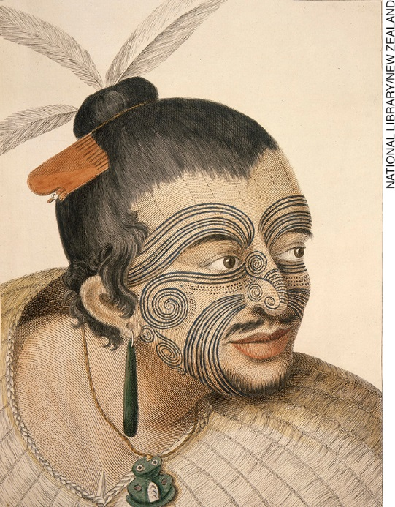
Portrait of a New Zealand man (1784), by Sydney Parkinson. 254 mm x 335 mm. Probably from a sketch made in 1769.

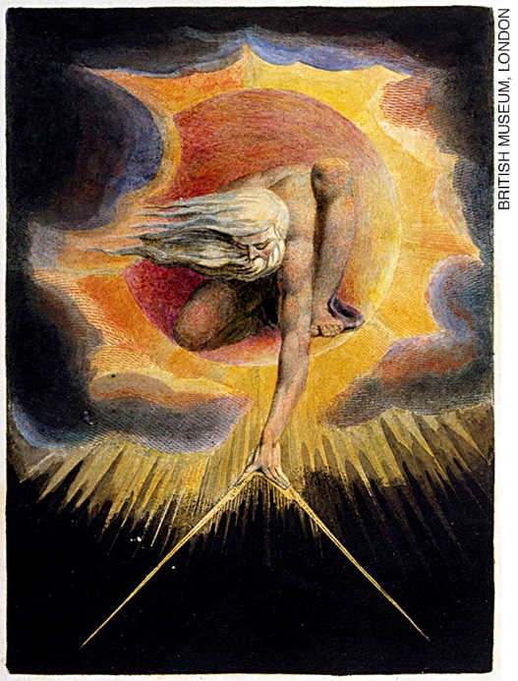
The Ancient of Days (1794), by William Blake. 233 mm x 168 mm. Frontispiece to Europe a Prophecy.

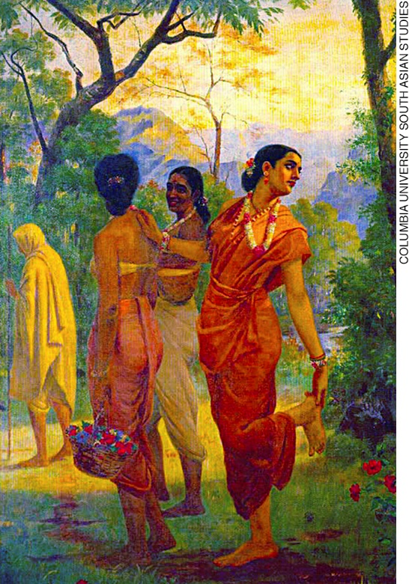
Shakuntala (1870), by Raja Ravi Varma. Oil on canvas. 40 cm x 60 cm.

Painting No. 48, (1913), by Marsden Hartley. 119.9 cm x 119.9 cm. Brooklyn Museum.

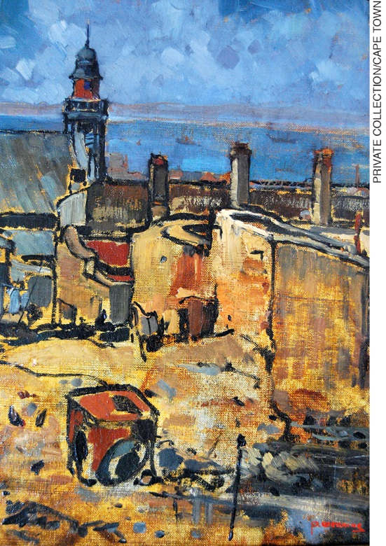
Pieter Willem Frederick Wenning, Narrow Street, Malay Quarter, Cape Town, oil on canvas, 30 x 22 cm, 1917.

Este é o momento de observar com a turma que todas essas pinturas são originárias de países falantes da língua inglesa, de cinco continentes. Detalhes de cada uma delas podem ser analisados e apreciados.
Após essas questões, é possível encaminhar a explicação sobre a proposta do projeto e sobre o cronograma do trabalho, que contaria, ainda, com as seguintes etapas: definição de grupos; pesquisa e registro de informações; escolha das obras; elaboração dos textos para a exposição; organização da exposição e apresentação à comunidade escolar.

Etapa 2: definição de grupos
No que diz respeito ao tamanho dos grupos, considerando que a turma tenha um bom conhecimento prévio quanto à prática de pesquisa, sugerimos que avalie o entrosamento e o interesse dos estudantes, bem como o desempenho na produção escrita em Língua Inglesa.
No que diz respeito aos artistas pesquisados, seria interessante verificar o interesse da turma e expandir o recorte da seleção para além dos países mais conhecidos. Uma sugestão seria formar cinco grupos, cada um responsável por artistas de um continente. Pode ser importante ressaltar que não apenas pinturas são objeto da exposição, mas também desenhos, esculturas e quaisquer outras formas de expressão das artes visuais. Outra sugestão seria enfocar um determinado movimento artístico para a seleção das obras, como, por exemplo, Impressionismo, ou, então, um período, como o século XX. Essas questões podem ser negociadas com a turma, o que faria aumentar o interesse pelo projeto, já que os estudantes participariam ativamente das escolhas.

Etapa 3: pesquisa e registro de informações
Considerando que a prática da pesquisa como princípio educativo (BRASIL/MEC, 2013) já deve estar consolidada no 8º ano, o período de um mês pode ser suficiente; no entanto, é necessário avaliar as condições de seu contexto, especialmente quanto ao acesso a ambientes virtuais, para determinar o tempo de duração desta etapa. Convém analisar se a turma ainda precisa de orientações sobre mecanismos e critérios de pesquisa em ambientes virtuais, bem como sobre o uso de fontes confiáveis. Caso seja necessário, uma aula sobre esse assunto pode ser suficiente.

Com relação ao registro da pesquisa, também é esperado que já tenham esse procedimento consolidado, mas somente você, professor/a, pode avaliar esse fato e verificar a necessidade ou não de orientações a respeito.
Ao final desta etapa, a turma deve ter condições de escolher as obras que participarão da exposição, bem como ter material para produzir as legendas, o folheto e o release da exposição.

Etapa 4: escolha das obras
Após a pesquisa e o registro das informações, é necessário realizar a escolha das obras que farão parte da exposição. Para esta etapa, é importante verificar previamente o espaço físico disponível na sua escola para determinar quantas obras podem ser selecionadas. Com esse dado em mãos, os grupos precisam apresentar as opções que escolheram, e, em uma roda de conversa, a turma faz a seleção.

Etapa 5: elaboração dos textos para a exposição
Com a pesquisa realizada e as obras escolhidas, cada grupo deve elaborar o material escrito necessário para a exposição: legendas, folheto e release. Caso haja interesse, a turma também pode elaborar outros textos para afixar no local da exposição, como acontece em algumas mostras. Nesse aspecto, cabe estimular a criatividade da turma; por exemplo, cartazes pendurados em meio ao recinto da exposição, sinalização no chão e nas paredes, na entrada e na saída, dentre outras possibilidades. Pode ser interessante levar exemplos para a turma observar.
Para a elaboração dos textos, são necessárias pelo menos seis aulas. Duas delas seriam para uma retomada das características de releases, gênero que eles leram na Unidade 1, mas nunca elaboraram. Como se trata de um texto mais complexo, o trabalho pode ser mais demorado. Além disso, como a turma produzirá coletivamente um release, é preciso que a escrita seja feita em sala.
Folhetos tematizando campanhas sociais foram abordados na Unidade 5 do volume do 7º ano. Sugerimos, então, que leve para a sala de aula um folheto de exposição e analise suas características para que a turma possa elaborar, na própria sala, uma primeira versão do folheto da exposição.
No volume do 6º ano há uma proposta de elaboração de álbum de fotos, que inclui fotolegendas. Além de retomar essas propostas, as legendas das pinturas usadas na etapa 1 podem ser usadas como exemplo. Como cada grupo será responsável por elaborar as legendas das obras que selecionou, a produção desses textos pode ser feita fora de sala.

Etapa 6: organização da exposição e apresentação à comunidade escolar
Com os textos prontos, a exposição deve ser organizada. Caso haja um museu ou uma galeria de arte em sua cidade, avalie a possibilidade de uma visita como parte desta etapa. Se não houver, mas a escola contar com um laboratório de informática, a visita pode ser virtual.
O trabalho coletivo da turma é importante na organização dos detalhes da exposição. No dia da inauguração, os estudantes podem preparar uma apresentação explicativa à comunidade escolar.

Cronograma
Apresentamos a sugestão de um cronograma; no entanto, conforme ressaltamos anteriormente, o tempo destinado a cada etapa vai variar em função do seu contexto escolar e da dimensão que você decidir dar ao projeto.

Etapa | Previsão de tempo
1. Apresentação da proposta | 2 aulas
2. Definição de grupos | 1 aula
3. Pesquisa e registro de informações | 1 aula – orientação  1 mês – pesquisa e registro de informações
4. Escolha das obras | 2 aulas
5. Elaboração dos textos para a exposição | 6 aulas  1 semana – produção das versões finais
6. Organização e apresentação à comunidade escolar | 2 aulas – organização  1 dia – inauguração

Materiais necessários
Serão necessários: papel, caneta, lápis de cor, giz de cera, cartolina. Além disso, recomenda-se, se possível, o acesso a computadores com acesso à internet e impressora.

Avaliação das aprendizagens
Sugerimos que, para avaliar as aprendizagens na realização do projeto, haja observação e registro de todo o processo e correção da versão final dos textos produzidos.
Também é relevante que os estudantes autoavaliem sua participação e seu empenho ao longo do trabalho. Você pode elaborar um roteiro com perguntas que contemplem a aprendizagem e o envolvimento no trabalho, nos moldes dos que estão nas unidades do livro impresso.

Referências bibliográficas para pesquisa
Professor/a, consideramos que as sugestões de bibliografia para pesquisa, neste caso, deveriam dizer respeito à Arte, para seu conhecimento e aprofundamento.

BARBOSA, A. M. (org.). Inquietações e mudanças no ensino da arte. 2 ed. São Paulo: Cortez, 2003.

______. Arte-Educação no Brasil. São Paulo: Perspectiva, 2002.

CANCLINI, N. A socialização da arte. São Paulo: Cultrix, 1980.
DEWEY, J. Arte como experiência. São Paulo: Martins Fontes, 2010.

PORCHER, L. Educação artística: luxo ou necessidade? São Paulo: Cortez, 1982.

2.3. Orientações específicas para o bimestre
Nesta seção, apresentamos, a partir dos pressupostos indicados na seção Orientação geral, algumas sugestões sobre a gestão das aulas, sobre o acompanhamento das aprendizagens, sobre as habilidades essenciais para a continuidade dos estudos e sobre práticas recorrentes. Avalie, professor/a, se nossa perspectiva se adéqua a seu contexto escolar.

2.3.1. Gestão das aulas
Neste 1º bimestre, com o início de um novo ano letivo, pode haver alguma mudança, seja de escola, de turma, de turno, de colegas mais próximos. Com isso, é sempre necessário um cuidado maior para o atendimento a alguma demanda da turma ou de algum estudante.

No que diz respeito ao espaço, uma provável mudança de sala de aula requer a reorganização do mural de Língua Inglesa, se isso for viável. Na Unidade 2 da coleção impressa há uma sugestão de uso do mural na seção “Toolbox”. Caso a sala não tenha um, este pode ser o momento de sua preparação. Dependendo do tamanho da sala de aula, pode haver também um English corner, com livros, revistas e outros materiais em língua inglesa.
Quanto ao tempo, no primeiro bimestre, em especial, uma boa maneira de aproveitar o tempo da aula pode ser iniciá-la com uma breve atividade envolvendo coletivamente a turma, de forma a ativar os conhecimentos prévios e aumentar a concentração dos estudantes antes de passar aos demais assuntos do planejamento do dia. Com a ampliação da capacidade de abstração e de reflexão característica dessa faixa etária, o tempo dedicado a atividades que requerem mais concentração pode ser maior.
No que diz respeito à gestão da interação, o início do ano pode representar algum recuo quanto ao uso da língua inglesa em sala de aula, e, com isso, um trabalho maior para essa retomada pode ser necessário. Sugerimos que observe, já neste início do ano letivo, possíveis dificuldades de relacionamento que venham a ocorrer na turma, pois uma intervenção pode ser recomendável.

2.3.2. Acompanhamento das aprendizagens
Com relação aos procedimentos para o acompanhamento das aprendizagens, sugerimos, para o 1º bimestre, o registro de observação. Como se trata do início da interação entre você e sua turma, essa observação das primeiras semanas de aulas é muito importante para o acompanhamento de todo o ano letivo. É o momento, inclusive, de conhecê-los pelo nome e de iniciar o processo de análise das características de cada um.
É possível que já nesses primeiros contatos você consiga identificar os estudantes que requerem mais acompanhamento e possa refletir sobre as estratégias que precisam ser adotadas nesses casos.

2.3.3. Habilidades essenciais para a continuidade dos estudos
Consideramos essenciais para a continuidade dos estudos neste bimestre as seguintes habilidades:

(EF08LI03) Construir o sentido global de textos orais, relacionando suas partes, o assunto principal e informações relevantes.
(EF08LI05) Inferir informações e relações que não aparecem de modo explícito no texto para construção de sentidos.
(EF08LI09) Avaliar a própria produção escrita e a de colegas, com base no contexto de comunicação (finalidade e adequação ao público, conteúdo a ser comunicado, organização textual, legibilidade, estrutura de frases).

2.3.4. Práticas recorrentes
Para o 8º ano, conforme dissemos na Orientação geral, nossa proposta é a recorrência de práticas envolvendo rodas de conversa e análise e fruição do patrimônio cultural de língua inglesa.
Com relação às rodas de conversa, recomendamos, em função do tema das Unidades 1 e 2, “Arte é elitista?” e “Cinema e imposição de padrões culturais de países desenvolvidos”. Como se trata do início do ano, talvez seja mais produtivo, inclusive para envolver a turma, que as discussões se deem em língua portuguesa.
No que se refere à aproximação, com fins de análise e fruição, do patrimônio cultural em língua inglesa, recomendamos que, neste bimestre, você, professor/a, leve para a sala exemplos de manifestações de artes visuais populares e de cinema e audiovisual no Brasil e nos países de língua inglesa. A pesquisa sobre o patrimônio cultural pode ser evitada neste início do ano letivo e deixada para o bimestre seguinte.

2.4. Sugestões de fontes de pesquisa
Professor/a, além das inúmeras sugestões de leitura para seu aprofundamento presentes no Manual do Professor impresso, indicamos, a seguir outras recomendações de materiais que podem ser usados nas aulas ou para consulta. Alguns deles são para uso e consulta dos estudantes.

Sites
Eternal Egypt. Disponível em
<http://www.eternalegypt.org/EternalEgyptWebsiteWeb/HomeServlet?ee_website_action_key=action.display.splash&ee_messages=0001.clientrequired.text>. Acesso em: 9 set. 2018.
Grand Egyptian Museum. Disponível em: <http://gem.gov.eg/index/AboutGEM.htm>. Acesso em: 9 set. 2018.

National Gallery of Art. Disponível em: <https://www.nga.gov/index.html>. Acesso em: 9 set. 2018.

Virtual Museum of Canada. Disponível em: <http://www.virtualmuseum.ca/>. Acesso em: 14 set. 2018.

Filmes e vídeos
Meu pé esquerdo. Direção de Jim Sheridan. Irlanda, 1989. (103 min.)

Pollock. Direção de Ed Harris. EUA, 2000. (122 min.)

Jornais, revistas e artigos
Arts & Activities. Disponível em: <https://artsandactivities.com/>. Acesso em: 15 set. 2018.

Creative steps. United Kingdom: Bubbles Publishing Ltd, 2018.

The Art Newspaper. Disponível em: <https://www.theartnewspaper.com/>. Acesso em: 15 set. 2018.

